实验2.3.1 检流计的特性
姓名：金秀儒
学号：pb05206218

实验题目：检流计的特性

实验目的：
本实验的目的就是了解磁电式检流计的结构、原理和运动规律。了解磁电式检流计的运动状态的特点并测定检流计临界电阻。掌握测定检流计电流常数的方法。

实验仪器：
检流计、固定分压电阻箱、电阻箱、滑线变阻器、稳压电源、伏特计、单刀开关、双刀换向开关、压触开关、秒表。

实验原理：

1.磁电式检流计的结构
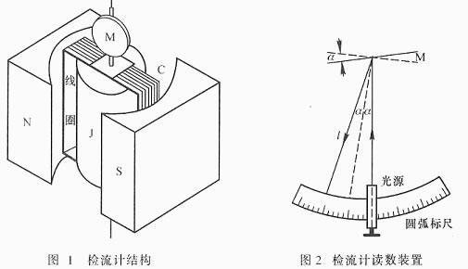
以光点式检流计为例，结构如图1和图2所示，检流计由三部分组成：
磁场部分、偏转部分、
2.检流计的工作原理
当被测电流IG(或电压)经悬丝流过动圈时，载流动圈受到气隙中永久磁铁产生的磁场(磁感应强度B)的作用。由于磁场是辐射装的，因此手里的动圈不管偏转到什么位置，B的方向总与l(即IG)的方向垂直，那么N匝载流动圈受到的总磁力矩为M = N B IG S= G IG
其中S为动圈面积，G = N B S 为检流计的结构常数。
在电磁力矩M的作用下动圈偏转，同时悬丝受扭力而产生反作用力矩(扭转力矩)，当作用在动圈上的电磁力矩和悬丝的反作用扭力矩平衡时，动圈停止偏转，则N B IG S ＝ αW
W为悬丝的扭转系数，偏转角α的大小由读数装置读出，n = 2Lα
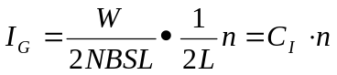或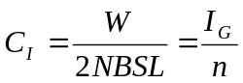
CI称为检流计的电流常数或分度值，单位是A/mm。如果检流计的结构已定，则CI为一定值。在使用中，W或其他结构参数可能有变化，所以必须用实验测定CI。
在实际中，也常用灵敏度SI来表示，即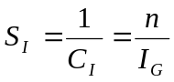SI的单位是mm/A。
3.检流计的运动状态
检流计的动圈通电流后，除了受到电磁力矩和扭转力矩的作用外，还存在空气阻尼力矩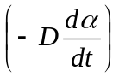和电磁阻尼力矩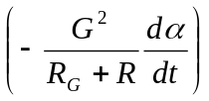，而悬丝是弹性材料制成，若动圈的转动惯量为J，则动圈运动状态
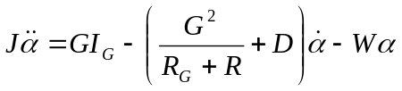
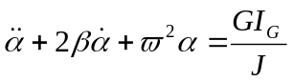
其中称为衰减系数，为固有角频率，根据衰减系数的不同，有不同的运动状态：
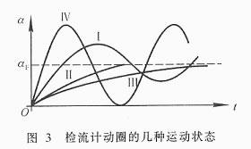
a.欠阻尼状态oω < β( 时)。公式的解为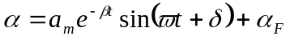其中Fα = G IG /J。 此时外电阻R较大，动圈以平衡位置Fα为中心作一衰减振动，并且逐渐趋紧于平衡位置，运动曲线如图2.1.1-3中的曲线I。特别当外电路断开和无空气阻尼(D=0)时候，动圈为无阻尼运动，以平衡位置Fα为中心作等幅振动，运动曲线如图2.1.1-3中的曲线IV。实际实验中由于空气阻尼D很小，当外电路断开时动圈以位置Fα为中心作一衰减系数很小的振动。
b.临界阻尼状态 β(＝oω 时),圈无振动地很快达到平衡位置，此时的外电阻称为临界电阻Rc,它的运动曲线如图2.1.1-3中的曲线II。一般来说，检流计的临界阻尼状态是它的理想工作状态。
c.过阻尼状态o ,ω > β(即R0<Rc)时,动圈也是做单向偏转运动，缓慢地趋向平衡位置F ,α 运动曲线如图2.1.1-3中的曲线III。R越小，到达平衡位置的时间越长。因为过阻尼运动中，动圈到达平衡的时间长，而且不易判断动圈是否到达平衡位置，因此它对于测量是不利的。
4.测量电路
由于检流计很灵敏，一般通过电流不能超过1uA,在实际测量中常采用图2.1.1-4的电路。电压经过两次分压后得到很小的电压(常小于1mV)后才加到检流计电路中。第一次采用滑线变阻器分压，第二次采用电阻箱分压。K2是换向开关，用它可以变换过检流计的电流方向，K3是阻尼开关，将它合上就可以将检流计短路，检流计的动圈就停止振动。
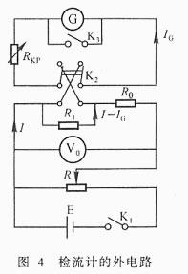
如图 4，我们得到
IG ( RG+RKP ) = ( I-IG )R1
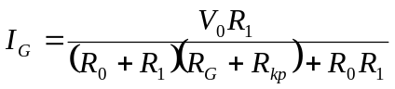
因为R1<<R0,所以
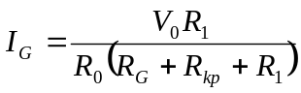
电流常数
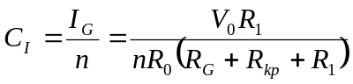
加在开关K2两端的电压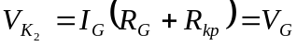，由于RG+RKP>> R1,得到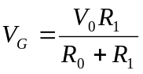检流计电压常数
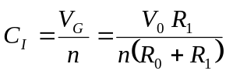

实验内容：
按照图 4 接好线路，取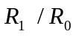为1比1000左右 的比例。将检流计上的开关拨到“直接”档。
1．观察检流计运动状态并测量临界电阻。
合上开关K1,调节变阻器R使得光标偏转至60mm,断开K1使检流计处于测量状态。
(1)根据临界阻尼的工作状态要求，测量临界电阻Rc。
(2)选取Rkp分别为临界电阻的、、1、2、3倍时，判别检流计的运动状态，测出光标第一次回到自然平衡位置(零点)的时间和最终达到平衡位置的阻尼时间（每种状态测两次）。
在上述操作中，选取合适的R0/R1,使得光标偏转60mm。
2．测量检流计的电流常数CI和电压常数CV。
(1)选择Rkp= Rc,使检流计工作在临界状态，选择合适的R0/R1,调节滑线变阻器R，使光标n=60mm,记下对应的刻度n1和电压V01,然后将开关K2迅速倒向，记下反方向偏转n1’。
(2)调节变阻器R,使得光标每次减少5mm,重复(1)的步骤，得到一组ni、ni’ 和V0i的数据。
由平均值做出n-V曲线，求出V,Δn/ΔK=带入(15)和(17),计算CI和CV。
3．测量阻尼时间Tc
阻尼时间Tc是指在临界状态下，检流计从最大偏转位置(如60mm)到达稳定平衡位置需要的时间，断开开关K1,测量三次Tc。
4．根据步骤2的数据，求最大偏转(60mm)时的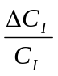和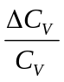。
5．测量Rkp= 0.5Rc和2Rc及满偏60mm时的CI和CV。

数据处理及结论：

实验仪器参数：
检流计：AC15/型；满偏刻度为60mm；
伏特表：D31-61型；量程7.5V；
电阻箱：ZX21型；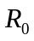使用旋钮个数2个，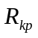使用旋钮个数6个；

- 观察检流计运动状态：
(1)临界电阻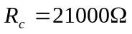；检流计内阻；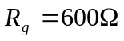
(2)选取分别为临界电阻的1/3、1/2、1、2、3倍时，判别检流计的运动状态，测出光标第一次回到自然平衡位置(零点)的时间和最终达到平衡位置的阻尼时间:

Rkp | t1/s | t2/s | 检流计运动状态
1/3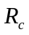 | 3.46 | 3.46 | 过阻尼状态
 | 3.33 | 3.33 | 过阻尼状态
1/2 | 2.24 | 2.24 | 过阻尼状态
 | 2.12 | 2.12 | 过阻尼状态
 | 1.55 | 1.55 | 临界阻尼状态
 | 1.93 | 1.93 | 临界阻尼状态
2 | 0.83 | 2.59 | 欠阻尼状态
 | 0.92 | 2.45 | 欠阻尼状态
3 | 0.66 | 3.40 | 欠阻尼状态
 | 0.70 | 3.42 | 欠阻尼状态

- 测量检流计的电流常数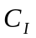和电压常数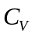：（R1=0.8Ω，R0=8200Ω，）
(1)选择= ,使检流计工作在临界状态，选择合适的R0/R1,，使光标n=60mm,对应的刻度n1，电压V01,将开关K2迅速倒向，反方向偏转n1’。计算平均值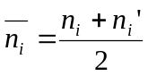；
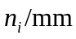 | 60.0 | 55.0 | 50.0 | 45.0 | 40.0 | 35.0 | 30.0 | 25.0 | 20.0 | 15.0 | 10.0
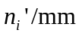 | 56.0 | 50.0 | 47.0 | 40.0 | 35.0 | 31.0 | 26.0 | 22.0 | 17.0 | 12.0 | 9.0
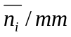 | 58.0 | 52.5 | 48.5 | 42.5 | 37.5 | 33.0 | 28.0 | 23.5 | 18.5 | 13.5 | 9.5
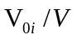 | 2.4 | 2.2 | 1.96 | 1.76 | 1.58 | 1.36 | 1.16 | 0.98 | 0.8 | 0.58 | 0.46
作V-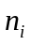曲线如下：
V-ni关系曲线
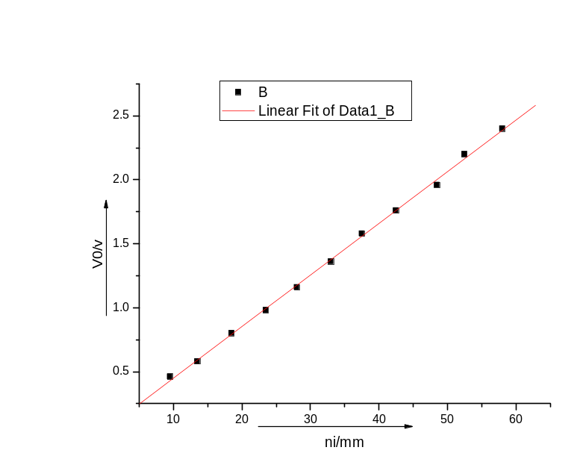
Linear Regression for Data1_B:
Y = A + B * X

Parameter Value Error
------------------------------------------------------------
A 0.04595 0.01787
B 0.04037 4.88285E-4
------------------------------------------------------------
R SD N P
------------------------------------------------------------
0.99934 0.02496 11 <0.0001
可得斜率k=0.04037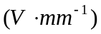
电流常数：
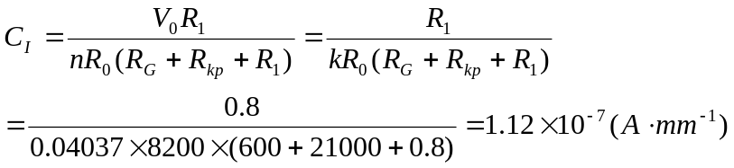
电压常数：
- 测量阻尼时间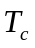：
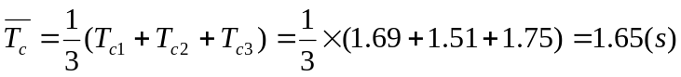

- 测量自由振荡时间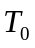：
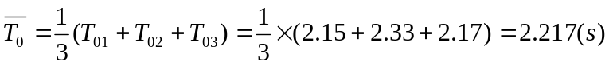
本应测量3，但由于仪器原因（此次实验中所用的仪器无法完成3的自由振荡），故只测量了一个自由振荡的时间。
事实上，由于检流计在实验中的表现，其做的并不是自由振荡，而是线圈受到空气阻尼和电磁阻尼的作用，是有阻尼振动；但由于测量时间的测量误差较大，在误差要求不大的情况下也可以近似看作自由振荡的时间，当然如果测量了适当（如3个）自由振荡的时间，结果会比较精确。

- 求最大偏角的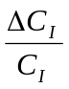和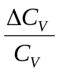
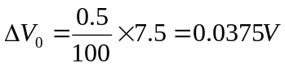；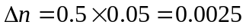；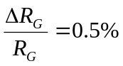，由实验室给定；
电阻箱误差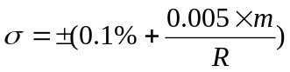；使用旋钮个数2个，使用旋钮个数6个；
因此，
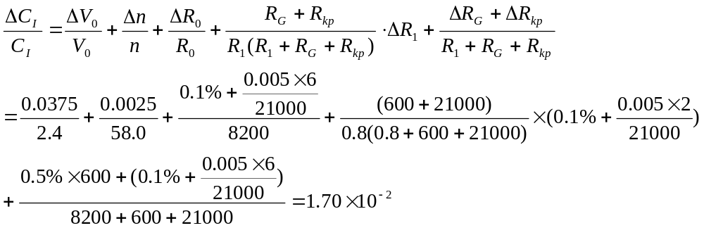
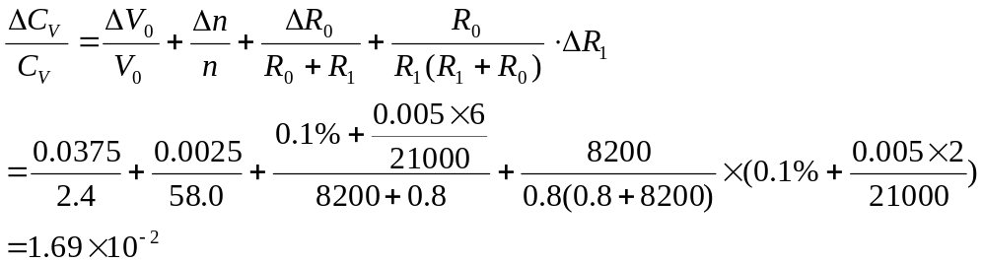
即最大偏角的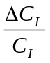为：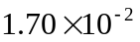；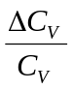为：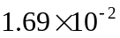；

- 测量= 0.5和2及满偏60mm时的电流常数和电压常数。
（1）．=0.5：（R0=62000Ω，R1=7Ω，）
60.0 | 57.0 | 58.5 | 1.24

电流常数：

电压常数：
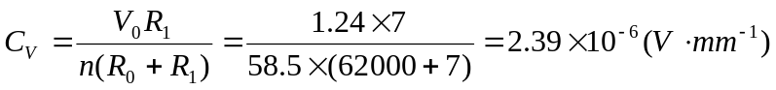

（2）．=2：（R0=30000Ω，R1=8Ω，）
60.0 | 58.0 | 59.0 | 2.24

电流常数：

电压常数：
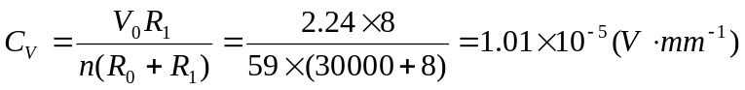

误差分析及讨论：

本实验的误差主要来源有如下述：
- 实验操作中读数的误差；
- 电压不稳定引起的外部误差；
- 时间测量的误差，由于测量的时间相对较小，故对结果影响较大；
- 实验中并非每次测量都调零，即使每次都调零，在测量中零位已经偏离，有误差；
- 由于检流计线圈极细，本次实验极易为外界环境所干扰！

1．实验操作比较好。
2．数据处理正确。
5- 田 11.7
物理三班
金秀儒
2006.10.28

